Федеральное государственное автономное

образовательное учреждение

Высшего образования

«СИБИРСКИЙ ФЕДЕРАЛЬНЫЙ УНИВЕРСИТЕТ»

|  |
| --- |
| Институт космических и информационных технологий |
| институт |
| Информатика |
| кафедра |

**ОТЧЕТ О ПРАКТИЧЕСКОЙ РАБОТЕ**

|  |
| --- |
| Препроцессинг |
| тема |

|  |  |  |  |  |  |
| --- | --- | --- | --- | --- | --- |
| Преподаватель | |  |  |  | Погребников А. К. |
|  | |  | подпись, дата |  | инициалы, фамилия |
| Студент | КИ21-16/1б, 032155832 |  |  |  | Н. А. Терентьев |
|  | номер группы, зачётной книжки |  | подпись, дата |  | инициалы, фамилия |

Красноярск 2023

**СОДЕРЖАНИЕ**

1 Цели 3

2 Задачи 3

3 Описание варианта задания 3

4 Ход выполнения 3

4.1 Установка SCSS/SASS 3

4.2 Использование SCSS/SASS 4

5 Выводы 6

Список использованных источников 7

Приложение А 8

**1 Цели**

Изучить основы препроцессоров для автоматизации написания CSS.

**2 Задачи**

Для выполнения практической работы необходимо выполнить  
следующие задачи:

* изучить основы языка разметки SCSS;
* автоматизировать процесс написания CSS.

**3 Описание варианта задания**

1. Установить SCSS/SASS.
2. Использовать SCSS в своём проекте.

**4 Ход выполнения**

**4.1 Установка SCSS/SASS**

Для установки SCSS/SASS необходимо перейти на официальный сайт в раздел установки. Возможно использование графического приложения либо командой строки.Внешний вид страницы для установки SCSS представлен на рисунке 1.

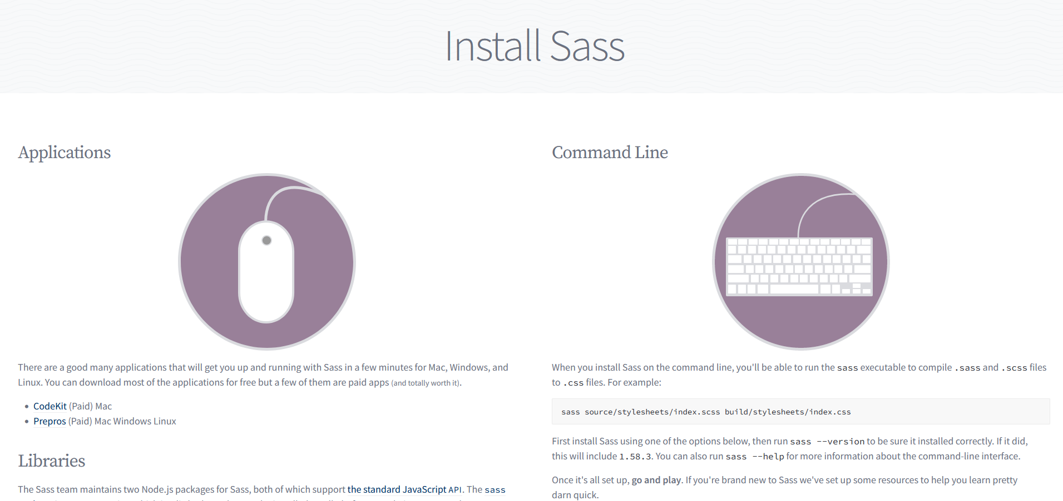

Рисунок 1 – Внешний вид страницы

**4.2 Использование SCSS/SASS**

С помощью препроцессора мы можем ускорить и упростить написание CSS стилей. На листинге 1 представлено использование переменных для удобного изменения цвета и шрифта.

Листинг 1 – Переменные

$background-color: #15151a;

$text-color: white;

$paragraph-link-color: #3f3f3f;

$monospace-font: monospace, "Courier New";

$main-font: "Times New Roman", Times, serif;

$helvetica-font: Helvetica, Arial, sans-serif;

SCSS позволяет правилам CSS быть вложенными друг в друга. На листинге 2 представлено использование этой возможности SCSS.

Листинг 2 – Вложенные правила

.navbar {

text-align: center;

font-size: 14px;

font-weight: 600;

padding-top: 10px;

padding-bottom: 10px;

&-inverse {

background: #200122; /* fallback for old browsers */

background: -webkit-linear-gradient(to right, #6f0000, #200122); /* Chrome 10-25, Safari 5.1-6 */

background: linear-gradient(

to right,

#6f0000,

#200122

); /* W3C, IE 10+/ Edge, Firefox 16+, Chrome 26+, Opera 12+, Safari 7+ */

.navbar-nav > .active > a {

background-color: rgba(255, 0, 0, 0.4) !important;

@include border-radius(5px);

}

.navbar-brand {

color: #fff !important;

font-weight: bolder;

font-size: 22px;

letter-spacing: 1px;

}

}

}

В SCSS существует директива &, которая используется во вложенных селекторах для ссылки на внешний селектор. На листинге 3 представлено использование амперсанда.

Листинг 3 – Амперсанд

.paragraph-link {

position: relative;

text-decoration: none;

color: $paragraph-link-color;

&::before {

content: "";

bottom: 0;

left: 0;

position: absolute;

width: 100%;

height: 2px;

background-color: #fff;

transition: 0.2s;

transform: scaleX(0);

}

&:hover {

color: #fff;

}

&:hover::before {

transform: scaleX(1);

}

}

Примеси – это элементы, реализующие какие-либо чётко выделенное поведение. На листинге 4 представлено использование примесей.

Листинг 4 – Примеси

@mixin border-radius($radius) {

// Префиксы для:

-webkit-border-radius: $radius; // Chrome и Safari

-moz-border-radius: $radius; // Firefox

-ms-border-radius: $radius; // Internet Explorer

-o-border-radius: $radius; // Opera

border-radius: $radius; // Стандартный CSS

}

**5** **Выводы**

В ходе работы были изучены основы SCSS/SASS для автоматизации написания CSS.

**СПИСОК ИСПОЛЬЗОВАННЫХ ИСТОЧНИКОВ**

1 СТО 4.2-07-2014 Система менеджмента качества. Общие требования  
к построению, изложении и оформлению документов учебной деятельности.  
Дата введения – 30.12.2-13.

**ПРИЛОЖЕНИЕ А**

**Исходный код SCSS файла**

$background-color: #15151a;

$text-color: white;

$paragraph-link-color: #3f3f3f;

$monospace-font: monospace, "Courier New";

$main-font: "Times New Roman", Times, serif;

$helvetica-font: Helvetica, Arial, sans-serif;

@mixin border-radius($radius) {

// Префиксы для:

-webkit-border-radius: $radius; // Chrome и Safari

-moz-border-radius: $radius; // Firefox

-ms-border-radius: $radius; // Internet Explorer

-o-border-radius: $radius; // Opera

border-radius: $radius; // Стандартный CSS

}

body {

background-color: $background-color !important;

text-align: justify;

font-family: $main-font;

color: $text-color !important;

}

main {

margin-top: 110px;

}

.head {

position: absolute;

top: 0;

left: 0;

width: 100%;

background: url("../img/background2.png") no-repeat center;

background-size: 100%;

}

div#link_1 {

position: relative;

}

#info {

padding-top: 55px;

position: absolute;

width: 173px;

top: 20px;

right: 0;

}

#link_2 h3.mono {

font-family: $monospace-font;

}

h3.mono {

font-size: 20px;

}

#ps-relative {

text-align: center;

}

h1,

h2,

h3 {

font-weight: bold;

text-align: center;

}

h1 {

margin: 7px 0 12px 330px;

font-size: 6em;

font-family: $monospace-font;

}

h2 {

margin: 0 auto;

font-family: $helvetica-font;

}

h3 i {

color: aqua;

font-size: 1em;

}

header {

margin-bottom: 30px;

}

.centered {

margin: 0 auto;

}

div.center {

display: flex;

align-items: center;

}

.hr-dashed-gradient {

margin-top: 137px;

margin-bottom: 20px;

padding: 0;

height: 2px;

border: none;

background: linear-gradient(to right, transparent 50%, #15151a 50%), linear-gradient(to right, blue, red);

background-size: 16px 2px, 100% 2px;

}

hr {

&.green {

border: 2px solid #299617;

@include border-radius(2px);

}

&.red {

border: 2px dashed red;

}

}

p {

text-indent: 70px;

}

.img-center {

text-align: center;

}

ul {

list-style-type: circle;

}

img {

@include border-radius(20px);

padding: 10px;

}

.navbar {

text-align: center;

font-size: 14px;

font-weight: 600;

padding-top: 10px;

padding-bottom: 10px;

&-inverse {

background: #200122; /* fallback for old browsers */

background: -webkit-linear-gradient(to right, #6f0000, #200122); /* Chrome 10-25, Safari 5.1-6 */

background: linear-gradient(

to right,

#6f0000,

#200122

); /* W3C, IE 10+/ Edge, Firefox 16+, Chrome 26+, Opera 12+, Safari 7+ */

.navbar-nav > .active > a {

background-color: rgba(255, 0, 0, 0.4) !important;

@include border-radius(5px);

}

.navbar-brand {

color: #fff !important;

font-weight: bolder;

font-size: 22px;

letter-spacing: 1px;

}

}

}

.paragraph-link {

position: relative;

text-decoration: none;

color: $paragraph-link-color;

&::before {

content: "";

bottom: 0;

left: 0;

position: absolute;

width: 100%;

height: 2px;

background-color: #fff;

transition: 0.2s;

transform: scaleX(0);

}

&:hover {

color: #fff;

}

&:hover::before {

transform: scaleX(1);

}

}

footer {

margin-bottom: 70px;

}

h3.form {

margin: 30px;

}

body.form {

background: #200122; /* fallback for old browsers */

background: -webkit-linear-gradient(to right, #6f0000, #200122); /* Chrome 10-25, Safari 5.1-6 */

background: linear-gradient(

to right,

#6f0000,

#200122

); /* W3C, IE 10+/ Edge, Firefox 16+, Chrome 26+, Opera 12+, Safari 7+ */

}

.input-group {

margin-bottom: 50px;

background-color: black !important;

}

a.form {

background-color: rgba(255, 0, 0, 0.4) !important;

border: #6f0000;

font-size: 14px;

width: 90px;

height: 33px;

position: fixed;

right: 50px;

bottom: 50px;

}

h1.form {

margin-top: 200px;

}